

Įm. kodas 174976486, Pramonės g. 2a, LT-17102 Šalčininkai, Tel. (0 380) 53 645, el. p. info@salcininkust.lt

GAMTINĖMIS DUJOMIS KŪRENAMOS KATILINĖS MODERNIZAVIMO,
M. BALINSKIO G. 62, JAŠIŪNŲ MIESTELYJE
TECHNINĖS SĄLYGOS

- OBJEKTAS IR JO ADRESAS

UAB „Šalčininkų šilumos tinklai“, Jašiūnų katilinė, M. Balinskio g. 62, Jašiūnų miestelis.

- PROJEKTO PAVADINIMAS

Gamtinėmis dujomis kūrenamos katilinės modernizavimas, M. Balinskio g. 62, Jašiūnų miestelis.

- SĄVOKOS IR TERMINAI

Užsakovas – UAB „Šalčininkų šilumos tinklai“, Pramonės g. 2a, LT-17102, Šalčininkai.
Tiekėjas – prekių tiekėjas, paslaugų teikėjas, Rangovas, kiekvienas ūkio subjektas, fizinis asmuo, privatusis juridinis asmuo, viešasis juridinis asmuo, kitos organizacijos ir jų padaliniai ar tokių asmenų grupė, galintis pasiūlyti ar siūlantis prekes, paslaugas ar darbus;
Subrangovas – Tiekėjo samdomas fizinis, privatusis juridinis ar viešasis juridinis asmuo, turinti atitinkamą kvalifikaciją ir atliekantis nurodytus darbus.
Techninės sąlygos – Gamtinėmis dujomis kūrenamos katilinės modernizavimo, M. Balinskio g. 62, Jašiūnų miestelyje techninės sąlygos
ESO – energijos skirstymo operatorius.

- PROJEKTO TIKSLAS

Šiuo projektu bus pakeisti seni morališkai pasenę ir nusidėvėję trys VK-21 (1,86 MW galios) vandens šildymo katilai eksploatuojami nuo 1995 m. į naujus modernius vandens šildymo kondensacinius katilus, kad užtikrinti patikimą šilumos tiekimą Jašiūnų miestelio šilumos vartotojams bei padidinti katilinės darbo patikimumą, sumažėjus galios poreikiui (bendra katilinės galia yra 5,22 MW).
Padidinti katilinės efektyvumą, kadangi statomi nauji efektyvesni kondensaciniai katilai lyginant su esamais senais katilais.
Sumažinti išmetamuose dūmuose NOx teršalų emisijas, kurios šiuo metu siekia 83 mg/m³, taip pagerinti aplinkosauginius reikalavimus.
Atnaujinti esamą Jašiūnų katilinės šilumos ūkį, su projektu atliekant esamų katilų demontavimą. Po demontavimo darbų įrengti pamatą (grindis) naujiems katilams ir naujus katilus su pagalbine įranga, tinklo siurblius, vandens paruošimo ūkį, taip pat privesti ir pajungti dujų vamzdyną į naujus katilus, atlikti termofikacinio vandens paduodamo ir grįžtamo vamzdyno pakeitimą ir įsikirtimą į esamą šilumos tiekimo tinklą.
Optimizuoti šiuo metu instaliuotą katilų šilumos galią, nes esamų katilų suminė šiluminė galia (5,22 MW) daugiau nei 5 kartus viršija Jašiūnų miestelio vartotojų šilumos poreikis, todėl naujų katilų šiluminė galia bus parinkta atsižvelgiant į sumažėjusį šilumos poreikį. Automatizuoti katilinę eliminuojant nuolatinį budintį personalą.
- ESAMA PADĖTIS

Šiluma Jašiūnų miestelio daliai tiekiama iš UAB „Šalčininkų šilumos tinklai“ katilinės adresu M. Balinskio g. 62. Šiluma tiekiama tik šildymo sezono metu, maksimalus šilumos poreikis 0,52 MW. Objektuose nėra karšto vandens paruošimo ir katilinė skirta tik šildymo poreikiams užtikrinti. Šiluma gaminama trimis VK-21 katilais, kurių kiekvieno šiluminė galia yra po 1,86 MW. Katilai kūrenami gamtinėmis dujomis. Šiuo metu dirba tik vienas iš katilų, minimali ir maksimali galios pateiktos 1 lentelėje. 2023 metais dalis miestelio buvo decentralizuota, todėl šilumos poreikis stipriai sumažėjo. Šilumos tinklo papildymo vanduo ruošiamas NaCl filtrais, papildymas 3 m³ per mėnesį. Tinklo tiekiama temperatūra valdoma rankiniu būdu didinant katilo galią ir iš dalies trieigiu vožtuvu.
Šilumos punktai elevatoriniai, todėl būtina užtikrinti 1 lentelėje nurodytus slėgius ir debitą. Reguliavimas realizuojamas palaikant stabilų debitą tinkle, keičiama tiekiamo termofikacinio vandens temperatūra priklausomai nuo lauko oro temperatūros.

1 lentelė. Jašiūnų miestelio šilumos tinklų (ŠT) techniniai parametrai
Eil. Nr. | Parametras | Reikšmė
Eil. Nr. | Parametras | Min | Vidutinė | max
 | Pareikalauta ŠT šiluminė galia šildymui | 60 kW | 250 kW | 520 kW
 | Paduodamas ŠT vandens slėgis | 3,9 bar | 4 bar | 4,3 bar
 | Grįžtamas ŠT vandens slėgis | 1,6 bar | 1,8 bar | 2 bar
 | Paduodama ŠT vandens temperatūra | 38 ºC | 44 ºC | 60 ºC
 | Grįžtama ŠT vandens temperatūra | 30 ºC | 35 ºC | 48 ºC
 | ŠT srautas | 27 m³/h | 27 m³/h | 27 m³/h
 | Papildymo srautas | 4 m³ per mėnesį
 | Tinklo vandens tūris | 38 m³

- DARBŲ APIMTYS IR TERMINAI

  - Tiekėjas turi suprojektuoti:
    - Naujus 3 (tris) automatinius dujų kondensacinius katilus su aprišimu Tiekėjo nurodytoje katilinės dalyje (5 priedas).
    - Naujus 3 (tris) katilų dūmtraukius.
    - Naujus tinklo siurblius su dažnio keitikliais.
    - Naują šilumokaitį, apvadą ir pamaišymo į šilumos tinklą mazgą (Tiekėjas gali pasiūlyti alternatyvią prijungimo schemą, kaip pavyzdžiui naudojant hidraulinį indą arba tiesioginį pamaišymo mazgą. Teikdamas pasiūlymą Tiekėjas užtikrina, kad siūloma įranga (katilai) veiks ne trumpiau negu 10 metų. Tiekėjas gali pateikti 2 pasiūlymus: Užsakovo nurodytą ir alternatyvų).
    - Naują šilumos apskaitą (apskaitos prietaisą perka Užsakovas).
    - Kitus apskaitos prietaisus, kurie bus reikalingi įrengia Tiekėjas, jeigu Sąlygose nenurodyta kitaip.
    - Naują katilinės termofikacinio vandens vamzdyną (katilų, šilumokaičio, tinklo siurblių, papildymo siurblių sujungimas su šilumos tiekimo tinklu, prijungimo vietą nurodo Užsakovas 3 priedas) katilinėje.
    - Naują išsiplėtimo indą katilo kontūrui.
    - Naują dujotiekį ir DRP (DRP lauke ant sienos).
    - Naują dujų apskaitą (dujų skaitiklį įrengia ESO).
    - Naujus elektros skydus ir spintas.
    - Katilinės šildymą-vėdinimą.
    - Vandens paruošimo (katilams (demineralizavimas priklauso nuo įrangos) ir tinklui (minkštinimas)) ir tinklo papildymo sistemą.
    - Kondensato neutralizavimo sistemą ir šalinimą į kanalizaciją.
    - Naują elektros jėgos ir automatikos dalį nuo Įvadinio apskaitos skydo (Įvadinis apskaitos skydas projektuojamas naujai).
    - Įžeminimo kontūrą.
    - Avarinį apšvietimą.
    - Apsaugos nuo gaisro sistemą atitinkančią EN-54.
    - Dujų nuotėkio aptikimo sistemą.
    - Katilinės gaisrinės signalizacijos, avarinio apšvietimo, bei valdymo įrangos el. maitinimui suprojektuoti pramoninio išpildymo nepertraukiamo maitinimo šaltinį Online tipo, nemažesnį kaip 1000VA (tikslią galią apskaičiuoja Tiekėjas).
    - Katilinės automatinio valdymo nuo lauko oro temperatūros sistemą.
    - Informavimo apie avarijas sistemą.
    - Projekte turi būti nurodyta, kad visa sena įranga (ypač katilai) demontuojama.
    - Tiekėjas privalo kvalifikuotai įvertinti esamą Užsakovo situaciją ir pagrįsti esamų įrenginių/statinių ir/ar tinklų rekonstrukcijos ir/ar naujų statinių/įrangos statybos būtinumą ir esant reikalui juos suprojektuoti bei patiekti ir pastatyti.

  - Katilinėje sumontuota:
    - Dujiniai katilai – 3 vnt.
    - NaCl filtrai (~3 m³ talpos) – 2 vnt.
    - Tinklo siurbliai – 3 vnt.
    - Kašto vandens paruošimo šilumokaitis – 1 vnt.
    - Karšto vandens siurbliai – 2 vnt.
    - Dujotiekis;
    - Termofikacinio vandens vamzdynai;
    - Kašto vandens tiekimo vamzdynai (nenaudojami);
    - Šalto vandens vandentiekis;
    - Esamų katilų automatika;
    - Apšvietimas;
    - Jėgos ir signaliniai elektros kabeliai.

  - Demontuoja Tiekėjas:
    - Tinklo siurbliai Nr. 1 ir Nr. 2 – 2 vnt.
    - Dujotiekis (Nuo įvadinės dujų sklendės iki Katilo Nr. 2);
    - Termofikacinio vandens vamzdynai (iki nurodytų 3 priede įsikirtimo vietų);
    - Elektros jėgos ir signaliniai kabeliai iki įvadinio apskaitos skydo laikinai paliekant galimybę katilams Nr. 2 ir Nr. 4 maitinimą);
    - Visų esamos įrangos ir inžinerinių tinklų iškėlimas ar perkėlimas susijęs su demontavimo darbais (jei bus reikalinga).

  - Užsakovas atlieka paruošiamuosius darbus:
    - Demontuoja tinklo siurblį Nr. 3.
    - Demontuoja NaCl filtrus (~3 m³ talpos) – 2 vnt.
    - Demontuoja dujinį katilą Nr. 1.
    - Demontuoja karšto vandens paruošimo šilumokaitį – 1 vnt.
    - Demontuoja karšto vandens siurblius – 2 vnt.
    - Demontuoja kašto vandens tiekimo vamzdynus.
    - Įrengia grindis naujai įrangai 3 priede nurodytame plote.
    - Užsakovas įsipareigoja atlikti darbus vėliausias iki gegužės 15 d.
    - Po naujos katilinės paleidimo, demontuoja katilus Nr. 2 i r Nr. 4 ir likusią nereikalingą elektros instaliaciją.

  - Įrangos tiekimo ir įrengimo darbai
    - Tiekėjas perka 6.1. punkto projekto dalyse nurodytas medžiagas ir jas įrengia.

  - Pridavimo darbai: “šaltieji” bandymai, “karštieji“ bandymai, derinimo darbai, bandomoji eksploatacija, pridavimas Užsakovui, pridavimas Valstybinėms institucijoms.

  - Tiekėjas visus darbus turi atlikti iki 2025 m spalio 10 d. nuo sutarties pasirašymo. Projekto įgyvendinimas: iki 2025 rudens (šildymo sezono pradžios, spalio mėn.) Vėluojant atlikti visus darbus iki numatyto termino, Tiekėjas privalo užtikrinti esamos katilinės veikimą ir nepertraukiamą šilumos tiekimą.

  - Visa tiekiama katilinės įranga turi būti nauja ir sertifikuota Lietuvoje ar ES bei turėti CE ženklinimą.

- DETALI DARBŲ APIMTIS

Preliminari Tiekėjo darbų pradžia 2025 balandžio 15-30 d.
Darbų apimtys:
- Parengiamas katilinės techninis darbo projektas.
- Demontuojamas tinklo siurblys TS-1.
- Demontuojamas tinklo siurblys TS-2.
- Demontuojamas Įvadinis skydas ĮS (kai bus paskaičiuota katilinei reikiama galia, Užsakovas gauna ESO elektros įvado rekonstrukcijos sąlygas).
- Demontuojamas Apskaitos skydas AS.
- Demontuojamas dujotiekis (nuo įvadinės sklendės lauke iki Katilo Nr. 1).
- Numatomos tikslios įrangos vietos ir atvedamas elektros maitinimas naujai įrangai.
- Įrengiamos elektros ir automatikos spintos.
- Įrengiami silpnųjų srovių kabeliai gaisro ir dujų nuotėkio signalizacijoms.
- Įrengiamas įžeminimas.
- Įrengiamas lauke DRP (sieninis) ir vedamas dujotiekis į katilinę.
- Įrengiamos vandens paruošimo ir papildymo sistemos.
- Įrengiami nauji tinklo siurbliai su dažnio keitikliais – 2 vnt.
- Įrengiami nauji dujų kondensaciniai katilai ir jų pagalbinė įranga – 3 vnt.
- Įrengiami dūmtraukiai – 3 vnt.
- Įrengiamas šilumos tinklo ir katilų kontūrus atskiriantis šilumokaitis (atsižvelgiant į punktą 6.1.4.).
- Įrengiami ir pajungiami termofikacinio vandens vamzdynai (kartu su armatūra, matavimo prietaisais).
- Prie katilų privedami ir pajungiami dujotiekiai (jeigu matoma, kad darbų užbaigti nepavyks iki Techninėse sąlygose nurodyto termino, ir katilai negalės funkcionuoti paskelbus šildymo sezono pradžią, naujas dujotiekis sujungiamas su VK-21 Nr. 2 katilo dujotiekiu, taip pat VK-21 Nr. 2 prijungiamas prie termofikacinio vandens vamzdyno).
- Įrengiamas katilinės šildymas-vėdinimas (kaloriferis arba kitas sprendimas, katilinėje turi būti temperatūra ne žemesnė negu 10 °C šaltuoju metų laiku).
- Įrengiamas kondensato neutralizavimas ir šalinimas į kanalizaciją.
- Sujungiama elektros ir automatikos dalys.
- Šalto ir termofikacinio vandens vamzdynai turi būti izoliuoti (izoliuojama neskardinant).
- Atliekamas bandomasis paleidimas.
- Atliekami paleidimo-derinimo darbai.
- Atliekami konkurso metu deklaruotų įrenginių rodiklių verčių pasiekimo bandymai;
- Paruošiama atskirų įrenginių ir katilų junginio eksploatavimo instrukcijų lietuvių kalba parengimas ir įteikimas po 2 egz. popieriniame ir skaitmeniniame (pdf ir word) variante Užsakovui;
- Atliekami personalo mokymai dirbti su nauja įranga.
- Veikianti katilinė su dokumentacija priduodama Valstybinėms institucijoms ir Užsakovui.

Tiekėjas pasiūlyme turi numatyti ir įvertinti darbus, kurie yra nurodyti šiose techninėse sąlygose ir Prieduose:
1 priedas. ESO dujų rekonstravimo techninės sąlygos
2 priedas. Jašiūnų katilinės planas (esamas).
3 priedas. Jašiūnų katilinės planas (nurodyta darbų vieta, įsikirtimai).
4 priedas. Katilinės rekomendacinė schema.
5 priedas. Katilinės pagaminta šiluma.
6 priedas. Šilumos tiekimo tinklo schema su srautais.
7 priedas. Temperatūrinis grafikas.
8 priedas. Kiti bendri reikalavimai.

- Atliekų tvarkymas

  - Atliekų utilizavimą atlieka Užsakovas, atliekas, kurios susidaro Tiekėjo darbo metu iš katilinės pastato į katilinės teritoriją iškelia Tiekėjas.

- REIKALAVIMAI darbŲ atlikimui

Atliekant rangos darbus Tiekėjas atsakingas už:
  - naujų įrengimų tinkamą ir saugus saugojimą nuo atmosferos kritulių ir vandalizmo poveikio;
  - darbų organizavimą ir planavimą;
  - darbo aikštelės tinkamą ir saugų įrengimą ir valdymą;
  - saugos darbe taisyklių laikymąsi, savo darbuotojų ir subrangovų instruktažą;
  - darbuotojų kvalifikaciją (nesant atitinkamo kvalifikacijos pažymėjimo darbuotojai neprileidžiami dirbti);
  - rizikos valdymą vykdant rekonstrukciją;
  - naujų katilų efektyviam veikimui būtinos įrangos projektavimą ir įrengimą (projektavimo ir įrengimo klausimai derinami su Užsakovu);
  - saugaus darbo užtikrinimui būtinų kontrolės ir matavimo prietaisų montavimas naujuose inžinieriniuose tinkluose;
  - pagrindinės ir pagalbinės įrangos įrengimą vadovaujantis Lietuvos Respublikoje atitinkamai įrangai taikomų taisyklių ir teisės aktų galiojančių redakcijų reikalavimais.

- REIKALAVIMAI PROJEKTUI

  - Projektas turi būti įgyvendinamas pagal Lietuvos Respublikoje galiojančius teisinius norminius aktus ir neprieštarauti Europos Sąjungos Lietuvos Respublikai taikomiems teisiniams norminiams aktams.
  - Projektas rengiamas kaip katilinės rekonstrukcijos projektas.
  - Katilinė projektuojama kaip automatinė be aptarnaujančio personalo.
  - Tiekėjas atlieka projektavimo ir būtinus suderinimo darbus. Užsakovas pateikia:
    - ESO dujotiekio rekonstrukcijos sąlygas (1 priedas);
    - ESO elektros įvado rekonstrukcijos sąlygas (bus pateikiama paraiška, kai bus paskaičiuota katilinei reikiama elektros galia);
    - aplinkosauginio vertinimo ataskaitą (9 priedas), kuria vadovaujantis projektuojami dūmtraukiai;
    - Projektuojama nauja šilumos apskaita, šilumos skaitiklį perka Užsakovas.
  - Projekto privalomos (bet neapsiribojant) dalys:
    - Šilumos gamybos (ŠG) dalis;
    - Šildymo, vėdinimo ir oro kondicionavimo (ŠVOK) dalis;
    - Vandentiekio ir nuotekų šalinimo (VN) dalis;
    - Procesų valdymo ir automatikos (PVA) dalis;
    - Dujofikavimo (D) dalis;
    - Elektrotechnikos (E) dalis;
    - Gaisrinės signalizacijos (GS) dalis;

Jeigu Tiekėjas mato, kad kažkokios dalies trūksta – informuoja Užsakovą per CVP IS paklausimą arba tikslinasi vizito į katilinę metu.

- REIKALAVIMAI ĮRANGAI

  - Katilai
    - Įrengti 3 (tris) dujų kondensacinius vandens šildymo katilus su pagalbine įranga kaip pvz. uždarymo ir reguliavimo armatūra, termofikacinio vandens iš katilinės temperatūros reguliavimo mazgu, cirkuliaciniais tinklo siurbliais, oro/dūmų kanalais, el. instaliacija ir kt.
    - Suminė katilų šiluminė galia turi būti ne mažesnė kaip 870 kW ir ne didesnė negu 990 kW esant 80/60 °C temperatūriniam režimui, įskaitant rezervą. Katilų šiluminė galia gali skirtis, bet prioritetinis bus pasiūlymas su kiek įmanoma panašia įranga (orientuojamasi į eksploatavimo paprastumą).
    - Katilinės šiluminės galios automatiniam užtikrinimui numatyti kaskadinį katilų valdymą.
    - Kiekvienam katilui įrengiamas cirkuliacinis siurblys, kuris įjungiamas kaskadiniu valdikliu įjungiant katilą.
    - Įrengiami atbuliniai vožtuvai ir apsauginiai vožtuvai.
    - Katilinės galia visame veikimo diapazone turi būti užtikrinama be personalo įsikišimo.
    - Tiekėjas katilus parenka atsižvelgdamas į katilinės šildymo sezonų šiluminės galios poreikį (5 priedas).
    - Katilų degikliai turi būti moduliaciniai (integruoti arba išoriniai).
    - Didžiausia leidžiama katilų maksimali darbinė temperatūra ne mažesnė nei 80 °C ir ne didesnė negu 109°C;
    - Katilai turi būti suderinti ir kiekvienam iš jų sudarytos režiminės kortelės.
    - Katilų kontūras atskiriamas nuo šilumos tiekimo trasos kontūro šilumokaičiu kurio galia turi būti ne mažesnė negu 1 MW (tikslią galią Tiekėjas parenka siekiant užtikrinti 11.1.18 punkte nurodytą NVK).
    - Įrengti išsiplėtimo indą katilų kontūrui (indo tūris paskaičiuojamas pagal vamzdynų, šilumokaičio ir katilų vandens tūrį).
    - Įrengti du naujus tinklo cirkuliacinius siurblius su dažnio keitikliais. Vienas darbinis, kitas rezervinis, kurių kiekvieno našumas būtų 100% ir pilnai užtikrintų tinklo vandens cirkuliaciją ne mažiau kaip 27 m³/h ir 4 bar slėgį tiekimo linijoje. Dažnio keitikliai turi būti ne mažesnės kaip IP54 apsaugos nuo aplinkos poveikio klasės.
    - Avarinis tinklų pamaitinimas turi būti vykdomas vandentiekio vandeniu, tam šilumos tinklų papildymo vandens paruošimo mazgui įrengti apėjimo liniją su armatūra ir papildymo siurbliu. Vamzdyno diametras nustatomas projektavimo metu ir turi būti suderintas su Užsakovu (įvadinis vandentiekio vamzdyno diametras DN32).
    - Katilų drenažus ir kondensato vamzdyną įrengti taip, kad vanduo (kondensatas po neutralizavimo) būtų nuvedamas į kanalizaciją.
    - Katilai turi būti tiekiami su reguliatoriais, palaikančiais temperatūrą už katilų ir su katilų apsaugomis. Turi būti realizuota galimybė temperatūrą už katilo reguliuoti pagal išeinančio iš katilinės termofikacinio vandens temperatūrą.
    - Katilų darbo diapazonas nuo ≤20% (arba mažiau) – iki 100% nominalaus našumo.
    - Katilo/-ų naudingo veikimo koeficientas (NVK) turi būti ne mažesnis kaip ≥95%, katilui dirbant maksimaliu apkrovimu 100%, kai grafikas yra 80/60 °C, skaičiavimui naudojant žemutinį gamtinių dujų kaloringumą.

$$Katilo NVK=\frac{katile pagaminta šiluma MWh}{katile sudeginto kuro šiluma MWh}*100\%$$

    - Tiekėjas turi įvertinti grįžtančio vandens temperatūros į katilus padidėjimą, kadangi katilai dirbs uždaru kontūru per šilumokaitį. Jei Tiekėjui atlikus skaičiavimus katilų NVK vis dėlto nebus pasiekiamas, tokiu atveju, Tiekėjas turi teisę pateikti Užsakovui raštišką argumentą paaiškinimą su skaičiavimais ir/arba grafikais, kokius katilų NVK Tiekėjas gali garantuoti arba pasiūlyti kitą techninį sprendimą, kad NVK būtų pasiektas. Užsakovas pasilieka sau teisę derinti pasiūlytą techninį sprendimą ir priimti galutinį sprendimą dėl katilų NVK pokyčio.

  - Dūmtraukis
    - Dūmų šalinimui iš katilų įrengiami dūmtraukiai, kiekvienam katilui atskirai. Kaminų projektavimui Užsakovas pateiks oro taršos sklaidos ataskaitą, pirkimo dokumentuose nepridedama.
    - Dūmtraukių aukštis numatomas 1-1,5 m virš stogo arba 6,5-7 metrų nuo žemės.
    - Kondensatas iš dūmtraukio nuvedamas į kondensato neutralizatorių (neutralizatorius projektuojamas naujai) ir iš jo į kanalizacijos nuotekų tinklus. Kondensato pH matuojamas automatiškai ir pagal pH dozuojami reagentai nuotekų neutralizavimui.
    - Dūmų kanaluose įrengti visas reikalingas užsklandas ir dūmų mėginių paėmimo vietas (įskaitant priėjimą prie mėginių paėmimo vietų).
    - Dūmų kanalų perėjimą iš katilinės į lauką angas užsandarinti nedegiu sandarikliu.
    - Įrengtas dūmų mėginių paėmimo vietas pažymėti stacionarių taršos šaltinių išdėstymo schemoje. Už dūmų mėginių paėmimo vietų parinkimą ir saugų įrengimą užtikrinant atitiktį saugos reikalavimams yra atsakingas Tiekėjas.
    - Maksimalūs katilų teršalų išmetimai po katilų paskutinių šiluminių paviršių visame darbiniame diapazone iš naujai projektuojamų katilų į kaminus neturi viršyti ribinių verčių nurodytų 2 lentelėje.

2 lentelė. Išmetamų teršalų maksimalios vertės
Kuro rūšis | Išmetamų teršalų ribinė vertė, mg/Nm3 | Standartinė O2 koncentracija, tūrio proc. (Sausuose dūmuose)
Kuro rūšis | NO_{x} | Standartinė O2 koncentracija, tūrio proc. (Sausuose dūmuose)
Dujinis kuras | ≤ 100 | 3 %

  - Valdymo sistema ir apsaugos
Automatizuota katilinė turi veikti automatiškai sekančiu principu:
    - Katilai turi veikti kaskada, automatiškai pasileisti ir sustoti, tolygiai reguliuoti galios išėjimą (su galimybe Užsakovui reguliuoti išeinančio vandens temperatūros kreivę).
    - Katilinės šiluminė galia visame veikimo diapazone turi būti užtikrinama be personalo įsikišimo.
    - Tinklo tiekiamo vandens temperatūra valdoma nuo lauko oro temperatūros (su galimybe Užsakovui reguliuoti išeinančio tiekiamo vandens temperatūros kreivę).
    - Šilumos tinklų temperatūros reguliavimui įrengti automatizuotą reguliavimo mazgą, dirbantį pagal užduotą temperatūrinį grafiką.
    - Tinklo vandens srautas palaikomas automatiškai pastovus (26-30 m3/h).
    - Tinklo tiekiamo vandens slėgis palaikomas pastovus 4 bar su galimais svyravimais nuo 3,9 iki 4,2 bar.
    - Krentant slėgiui tinkle (atsiradus nuotėkiui tinkle) slėgio nuostolis kompensuojamas papildymu, t. y. tinklo siurbliai dirba užduotais parametrais.
    - Įrengti Vandens papildymo mazgą šilumos tinklų papildymui, numatyti vieną papildymo siurblį su dažnio keitikliu (1vnt.), kuris nukritus slėgiui grįžtamoje linijoje žemiau užduotos ribos, automatiškai papildytų tinklus iki užduoto slėgio (4 bar), o jeigu pakyla iki 4,2 bar ir daugiau perteklinis vanduo iš grįžtamo vamzdyno drenuojamas į papildymo baką arba kanalizaciją.
    - Tinklo vandens papildymo siurblys vandenį turi imti iš rezervinio bako (1-2 m3 tūrio, nuperka Užsakovas), kuris būtų automatiškai užpildomas minkštintu vandeniu iki nustatyto lygio. Į šį baką taip pat turi būti nuvestas perteklinio vandens slėgio tinkle numetimas.
    - Tinklo papildymo siurblys įjungiamas slėgiui grįžtamoje linijoje nukritus žemiau užduotos ribos, papildant chemiškai valytu vandeniu, jeigu neužtenka, vandentiekio vandeniu.
    - Slėgis tinkle reguliuojamas automatiškai papildant tinklą arba numetant vandenį iš grįžtančio vamzdyno.
    - Katilai savo kontūre palaiko temperatūrą pagal tinklo tiekiamo vandens temperatūrą (šilumokaitis turi būti suprojektuotas taip, kad temperatūros skirtumas tarp išeinančio iš katilų ir išeinančio į tinklą vandens būtų kuo mažesnis) .
    - Grįžtanti temperatūra į katilus turi būti kiek įmanoma žemesnė (siektina, kad būtų lygi iš tinklų grįžtančio vandens temperatūrai).
    - Nuokrypiai nuo nustatyto šilumos tinklo režimo turi būti ne didesni kaip:
      - Tiekiamo termofikacinio vandens temperatūra 5 °C nuo nustatyto;
      - Slėgis tiekiamajame vamzdyne 5 % nuo nustatyto;
      - Slėgis grįžtamajame vamzdyne 0,1 bar nuo nustatyto.
    - Tinklo siurblių elektros varikliai tolygiai, automatiškai perjungiami, vienam iš jų sugedus. Užsakovo atsakingi asmenys turi gauti pranešimą apie gedimą.
    - Katilai perjungiami, vienam iš jų sugedus. Užsakovo atsakingi asmenys turi gauti pranešimą apie gedimą.
    - Temperatūriniai slėgio svyravimai katilų kontūre valdomi išsiplėtimo indo pagalba.
    - Katilai ir siurbliai automatiškai pasileidžia dingus ir atsiradus įtampai iki 2,5 s. Užsakovo atsakingi asmenys turi gauti pranešimą apie gedimą.
    - Dingus įtampai ilgesniam laikui, katilinė pati nepasileidžia, tačiau apie sustojimą gauna informaciją atsakingi asmenys.
    - Įrengti programuojamą loginį valdiklį (PLV) arba programuojamą relę su katilinės vietiniu valdymo skydeliu (VVS) jutikliniu ekranu, katilinės automatiniam valdymui ir katilų parametrų surinkimui. PLV ir VVS tipai turi būti suderinti su Užsakovu. Tiekėjas turi pateikti PLV konfigūravimo failus.
    - Tiekėjas gali neįrengti PLV su katilinės VVS jutikliniu ekranu, jei parinkta gamyklinė įranga užtikrina katilinės automatinį valdymą, katilų parametrų surinkimą. Užduotys gali būti paskirstytos pvz. tarp integruoto katilų valdiklio ir tinklo pamaišymo valdiklio, svarbu, kad būtų sistema lengvai prižiūrima ir suderinta.
    - Katilinės įranga: tinklo, tinklo papildymo siurbliai, katilai, reguliatoriai privalo turėti tris valdymo pozicijas (Automatinis, Rankinis, Išjungta).
    - Katilų apsaugos ir signalizacija (dujų tiekimo nutraukimas, katilo stabdymas, indikacija, pranešimas atsakingiems asmenims):
      - Žemas/aukštas vandens slėgis už katilų.
      - Aukšta temperatūra už katilų.
      - Žemas/aukštas dujų slėgis dujotiekyje.
      - Įtampos dingimas bent vienoje fazėje.
      - Uždujinimas katilinėje (sudirba atkirtos vožtuvas, likusi įranga sustoja)
      - Žemas slėgis tinklo grąžinimo linijoje.
      - Gaisras katilinėje.
    - Jeigu katilų gamintojas yra numatęs aukščiau minėtas apsaugas ir jos yra integruotos į katilo valdymo logiką, papildomai jų dubliuoti nereikia.
    - Įrengti grįžtamojo vamzdyno apsaugą nuo staigaus slėgio padidėjimo.

  - Vandens paruošimo ir tinklo papildymo įranga
    - Šilumos tinklų papildymo vandens ruošimui sumontuoti automatinę vandens paruošimo įrangą ir numatyti cheminių reagentų dozatorius, užtikrinančią papildymo vandens kokybę, nurodytą lentelėje (stulpelis „Po projekto“).

3 lentelė. Vandens kokybės lentelė
Parametras | Vienetai | Vandentiekio (žalias) vanduo | Po projekto*
Debitas | m³/h | n/d | 1
pH |  | 7,0 | 8,5-9,5

    - Šilumos tinklų apsaugai nuo korozijos (pH pakėlimui bei deguonies surišimui) turi būti dozuojamas cheminis reagentas. Reagentas turi būti dozuojamas automatiškai pagal pH tinkle matavimą.
    - Įrengti šilumos tinklų papildymo ir numetimo vandens kiekio matavimo skaitiklius.
    - Įrengti šilumos tinklų papildymo ir šilumos tinklų grįžtančio vandens ėminių paėmimo vietas.

  - Šildymas ir vėdinimas
    - Katilinės šildymui įrengti kaloriferį, kuris būtų jungiamas į grįžtančio į katilus vandens liniją. Įvertinti tokį techninį sprendimą ir jeigu netinkamas, pasiūlyti savo.
    - Katilinėje užtikrinti ne mažesnę negu 10 °C temperatūrą su galimybe Užsakovui keisti nustatymą.
- BENDRIEJI REIKALAVIMAI

  - Pateikti techniniai reikalavimai, o taip pat kiti su šia technologija susiję atitinkamuose skyriuose apibrėžti reikalavimai, bus laikomi minimaliais būtinaisiais reikalavimais, užtikrinančiais minimalią technologinio proceso projekto kokybę ir kiekybę. Visais atvejais Tiekėjas turės dėti visas pastangas, kad būtų siekiama maksimalios atliekamų darbų ir naudojamų medžiagų kokybės.
  - Projektas turi užtikrinti lankstumą ir patikimumą. Visi procesus valdantys elementai (pagrindinė įranga, energijos tiekimo ir paskirstymo sistemos, valdymo spintos, duomenų apdorojimo sistemos ir t.t.) turi būti suprojektuoti numatant pakankamą atsargą. Įrenginių veikimo patikimumas turi būti užtikrintas numatant atsarginės įrangos, rezervinių pajėgumų, apylankų ir pan. panaudojimą tokiu būdu, kad įrenginiai galėtų patikimai dirbti.
  - Darbų eigoje derinti sprendimus su Užsakovu, supažindinti Užsakovo atsakingus asmenis su atliekamų darbų eiga, atsižvelgti į jų pagrįstas pastabas.
  - Pateikiama technologinė įranga ir jos komponentai:
    - turi atitikti valstybės priežiūros institucijų ir norminių dokumentų reikalavimus;
    - turėti gamyklų, įrangos gamintojų pasus ar (ir) kokybės pažymėjimus;
    - įranga parenkama tokia, kad jos gamintojai ar tiekėjai turėtų tiekimo atstovybes Lietuvoje;
    - įranga turi būti pagaminta pripažintose ir patikimose įmonėse, turi būti atitinkamai sertifikuota ir paženklinta CE ženklu;
    - matavimų įranga turi būti įtraukta į Lietuvos Respublikos Matavimo priemonių registrą;
    - turi būti atliktas katilų ir pagalbinių įrenginių, armatūros, vamzdynų spalvinis ir operatyvinis žymėjimas, įrenginių lentelių paruošimas ir tvirtinimas.
  - Parengti techninę, eksploatacinę, darbo saugos dokumentaciją ir pateikti Užsakovui.
  - Parengti technologinės įrangos, programinės įrangos aprašymus (gali būti gamintojo parašyta lietuvių kalba), reguliavimo įrangos nustatymų reikšmių lapus.
  - Visi tiekiami įrenginiai, įranga ir mechanizmai turi būti nauji ir nenaudoti, pagaminti ne anksčiau kaip 2024 m.
  - Tiekėjas šioje techninėje specifikacijoje nurodytus darbus atlieka nuo pradžios iki galo t. y. negali perleisti darbų kitai įmonei.
  - Tiekėjas visiškai atsako už:
    - tinkamą projekto parengimą, suderinimą ir jo patvirtinimą laikantis privalomų teisės normų taikomų šiems darbams, visų darbų vykdymui reikalingų leidimų gavimą (jeigu reikalinga), faktinės pastatymo būklės brėžinių parengimą;
    - savalaikį projekto įgyvendinimą;
    - eksploatavimo ir priežiūros instrukcijų parengimą, darbuotojų, kurie prižiūrės ir eksploatuos įrenginius, apmokymą,
    - objekto įteisinimą, naujų įrenginių registraciją (jeigu to reikalauja Lietuvos Respublikos teisės aktai, kartu dalyvaujant Užsakovui).
  - Darbų eiliškumas turi būti nurodytas projekte ir suderintas su Užsakovu.
  - Tik Tiekėjas yra atsakingas už konkurso metu deklaruotų įrenginių rodiklių verčių pasiekimą ar nepasiekimą.
  - Nepasiekus deklaruotų įrenginių verčių Tiekėjas įsipareigoja susitarti su Užsakovu ir Užsakovui pilnai atlyginti susidarančias papildomas išlaidas eksploatuojant rodiklių nepasiekiantį įrenginį arba ištaisyti savo klaidas arba pakeisti įrenginį per abiem šalims priimtiną laikotarpį ir atlyginti tuo laikotarpiu patirtas papildomas išlaidas dėl įrenginių prastovos.
  - Tiekėjui nepasiekus deklaruotų pasiūlyme rodiklių darbų priėmimo-perdavimo aktas nepasirašomas. Pagrindinis vertinimo kriterijus 11.1.18 punkte nurodytas NVK.
  - Tik Tiekėjas yra atsakingas už statybos aikštelės zonoje ar vykdant rangos darbus Tiekėjo, Užsakovo darbuotojų ir pašalinių asmenų patirtus sužalojimus.
  - Tik Tiekėjas yra atsakingas už Tiekėjo, Užsakovo darbuotojų ir pašalinių asmenų informavimą ir sužalojimų prevenciją statybos aikštelėje ar vykdant rangos darbus.

- REIKALAVIMAI BANDOMAJAI EKSPLOATACIJAI, PALEIDIMUI-DERINIMUI IR PERDAVIMUI

  - Mažiausiai 14 kalendorinių dienų prieš bandymų pradžią Tiekėjas turi pateikti Užsakovo atstovui išpildomuosius brėžinius ir įrenginių eksploatavimo instrukcijas. Periodinę priežiūrą atliekančio personalo mokymas turi būti atliktas iki baigiamųjų bandymų pabaigos. Bandymai atliekami pagal šių sąlygų ir sutarties reikalavimus.
  - Bandymų metu ir vėliau, kol objektas nebus perimtas Užsakovo, turi būti užtikrintas netrikdomas esamos katilinės darbas. Visi veiksmai, kurie buvo atlikti bandymų metu, turi būti detaliai aprašyti. Tiekėjas yra atsakingas už visų duomenų surinkimą ir sulyginimą. Bandymų pabaiga turi būti užfiksuota aktu, kurį pasirašo Tiekėjas bei Užsakovo atstovai.
  - Visi bandymai turi būti vykdomi dalyvaujant Tiekėjui, Užsakovui arba kitam, paskirtam tam tikslui, asmeniui, jeigu Užsakovas nenurodys raštu kitaip.
  - Baigiamieji bandymai turės būti sudaryti mažiausiai iš šių dalių:
    - išankstiniai bandymai – tai hidrauliniai vamzdynų, talpų bandymai, atskirų mechanizmų „šalti“ bandymai, elektros įrenginių bandymai bei kiti panašūs bandymai pagal atskirų įrengimų instrukcijas;
    - bandomasis įjungimas – tai visos technologinės linijos veikimo, visų technologinių ir pastato sistemų veikimo bandymai, darbas įvairiais režimais, našumais, automatikos ir valdymo funkcijų bandymai, paleidimo – stabdymo, avarijų signalai ir t.t.;
    - kompleksinis bandymas – apkraunant įrenginius didesne apkrova patikrinamas bendras pagrindinių agregatų ir visų pagalbinių įrenginių darbas;
    - bandomasis naudojimas – tai technologinių bei kitų garantinių rodiklių kontrolės bandymai. Tai – bandymai, įrodantys, kad naujai įrengtų katilų, dujotiekio, termofikacinio vandentiekio sistemos veikia kaip numatyta sutartyje.
    - bandymai po baigimo. Šie bandymai atliekami po objekto perėmimo.
  - Tiekėjas turi paruošti ir pateikti naują visos katilinės technologinę schemą, atitinkančia katilinės technologinės įrangos ir vamzdynų situaciją po katilo pakeitimo. Schema pateikiama skaitmeninėje formoje ir 2 vnt. spausdinto varianto A0 formate. Vamzdynai žymimi skirtingomis spalvomis pagal jų technologinę paskirtį.
  - Eksploatavimo ir priežiūros instrukcija:
    - Tiekėjas turi pateikti Užsakovui katilų ir jo pagalbinės įrangos eksploatacijos ir priežiūros instrukcijas lietuvių kalba: du egzempliorius popieriuje ir vieną egzempliorių skaitmeninėje formoje (Word, Excel, PDF, AutoCAD formatai). Instrukcijose turi būti išsamiai aprašytas sumontuotų įrenginių eksploatavimas ir priežiūra, įskaitant visą mechaninę ir elektros įrangą, kuri buvo įrengta pagal sutartį. Kartu turi būti pateikti minėtos įrangos techniniai pasai, nurodyti naudotinos programinės įrangos pavadinimai ir versijos;
    - turi būti pateiktas kiekvieno įrenginio ir jo dalies aprašymas, galingumas, pajėgumas ir kiti reikiami techniniai parametrai. Turi būti pateikti dokumentai, susiję su rizikos analize ir viso įrenginio bei jo įrengimų paženklinimu CE ženklu pagal Europos standartus;
    - išsamiai turi būti aprašytos standartinės eksploatavimo procedūros: technologinės schemos, įrengimų brėžiniai, išpildomieji brėžiniai; technologinio proceso aprašymas, nurodant parametrus (slėgiai, debitai, temperatūros ir t.t.); nurodymai, ką daryti sutrikus atitinkamiems procesams ir įrengimų darbui; įrengimų ir įrengimų grupių paskirtis, valdymo sistema (techninė ir programinė įranga), planai avarijų atvejams, priemonės, užtikrinančios saugumą kiekviename eksploatavimo ir priežiūros etape, kaip eksploatuoti sprogimui ar kitose pavojingose patalpose esančią įrangą.

- GARANTIJOS

  - Tiekėjas yra atsakingas už garantiją, kad visos medžiagos, komponentai, įranga ir įrenginiai bus naudojami ir montuojami laikantis gamintojo nustatytų reikalavimų, kad gamintojo garantijos galiojimas nenutrūktų. Po įrenginių pridavimo ir paleidimo įrenginių eksploatavimas ir laikymasis gamintojo nustatytų reikalavimų pereina Užsakovo atsakomybei.
  - Tuo atveju, jeigu garantijos galiojimas nutrūktų dėl Tiekėjo, jis, ir niekas kitas, turi prisiimti visą atsakomybę už tokius veiksmus ir patirti visas savo veiksmų pasekmes.
  - Šios techninės sąlygos reikalauja, kad gamintojas garantuotų, kad jo produktas, jeigu bus tinkamai naudojamas (dėl to būtina pateikti atitinkamas tikslias eksploatavimo ir priežiūros instrukcijas) neturės defektų reikalaujamame sąlygomis laikotarpyje, skaičiuojant nuo užbaigtų darbų perėmimo datos.
  - Jei garantiniame laikotarpyje išryškėtų gamintojo pateikto produkto defektas ir būtų nustatyta, kad tai garantinis įvykis ir defektas išryškėjo ne dėl netinkamo eksploatavimo, turi būti garantija iš gamintojo pusės, kad jis pakeis gaminį su defektu savo sąskaita, įskaitant naujo gaminio atgabenimo ir gaminio su defektu išgabenimo išlaidas, bei bet kokias aptarnaujančio personalo dėl to patirtas išlaidas. Tais atvejais, kai produkto pakeitimas reikalauja didelių darbo/gamybos sąnaudų, jo pakeitimo terminą nustatys Užsakovas atskiru pranešimu.
  - Visų pagrindinių įrenginių (katilų, tinklo siurblių, valdymo automatikos) garantija turi būti nemažesnė kaip 24 mėnesiai, skaičiuojant nuo įvedimo į eksploataciją akto pasirašymo datos.
  - Kitiems įrenginiams turi būti taikoma ne mažesnė kaip 12 mėnesių garantija.
  - Tiekėjas neturi teisės skaidyti garantinių įsipareigojimų pagal kitas nei numatyta šiame skirsnyje dalis (pvz. judančioms, besidėvinčioms, papildomoms, įrengtoms lauke ar patalpose dalims).
  - Tiekėjas turės garantuoti, kad vandens šildymo katilas veiks deklaruotu galingumu, kuris atitiks techninės užduoties sąlygas.
  - Katilo ir jo pagalbinių įrenginių eksploatavimui Tiekėjas turi nurodyti greitai besidėvinčių atsarginių dalių sąrašą, kuriame nurodomos dalys, jų keitimo intervalai ir jų tiekėjai. Sąrašas sudaromas visoms dalims, kurias teks keisti per 18 katilo eksploatavimo mėnesių.
  - Garantiniu laikotarpiu atsarginės dalys, be kurių negali veikti katilas, turi būti patiektos per 1 darbo dieną, kitos – neilgiau, kaip per 10 darbo dienų.
  - Tiekėjas turi pateikti greitai besidėvinčių atsarginių dalių komplektą (pvz. filtrai ir pan.), kurių prireiks per pirmus 18 katilo eksploatavimo mėnesių.
  - Jei per pirmus 18 katilo eksploatavimo mėnesių iškyla poreikis detalių nesančių greitai besidėvinčių atsarginių dalių komplekte, jas tiekėjas privalo pateikti nemokamai ne vėliau kaip per 48 valandas.

- TECHNINIO PASIŪLYMO SUDĖTIS

  - Preliminarus darbų atlikimo grafikas, atitinkantis terminus, nurodytus konkurso dokumentuose.
  - Priešprojektiniai sprendiniai šilumos gamybai ir automatizavimui (supaprastinta principinė schema su valdymo kilpomis ir trumpas schemos veikimo aprašymas visam katilų galios reguliavimo diapazonui, suderinimui).
  - Katilų ir pagalbinių įrenginių išdėstymas (planas).
  - Turi būti nurodyti šie katilų parametrai ir pateikti įrodantys pateiktus parametrus įrangos aprašymai.
    - Kiekvieno katilo nominali galia kilovatais (kW);
    - Kiekvieno katilo galios reguliavimo diapazonas;
    - Kiekvieno katilo naudingo veikimo koeficientas (Hs, Hi);
    - Katilų NVK skaičiavimus atsižvelgiant į 11.1.18 ir 11.1.19 punktus;
    - Tinklo siurblių sukeliami slėgiai ir debitai;
    - Katilo NOx išmetimai mg/Nm³;

- KONTAKTINĖ INFORMACIJA

  - Technines sąlygas parengė – Andrej Švaikovskij, Pastatų ir tinklų eksploatavimo skyriaus vadovas, tel. +370 648 07 929 el. paštas: andrej.svaikovskij@salcininkust.lt

- PRIEDAI

1 priedas. ESO dujų rekonstravimo techninės sąlygos
2 priedas. Jašiūnų katilinės planas (esamas).
3 priedas. Jašiūnų katilinės planas (nurodyta darbų vieta, įsikirtimai).
4 priedas. Katilinės rekomendacinė schema.
5 priedas. Katilinės pagaminta šiluma.
6 priedas. Šilumos tiekimo tinklo schema su srautais.
7 priedas. Temperatūrinis grafikas.
8 priedas. Kiti bendri reikalavimai.
1 priedas
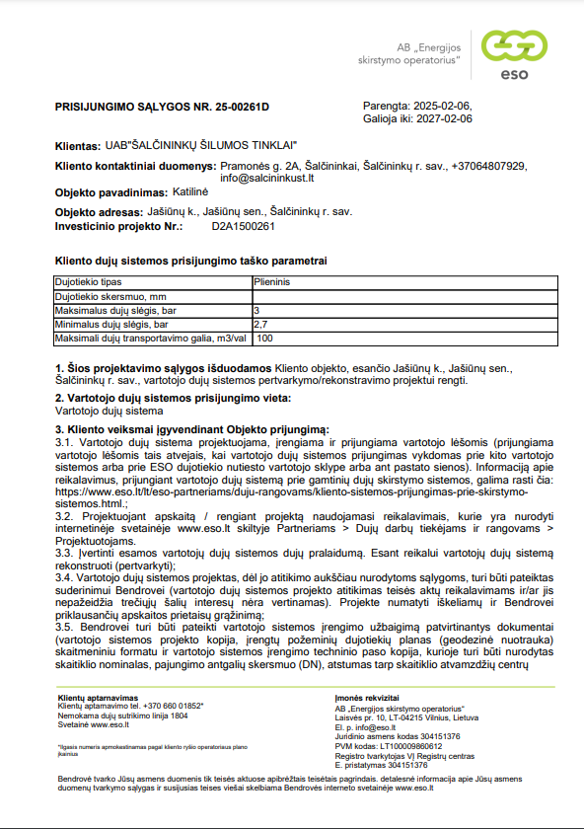

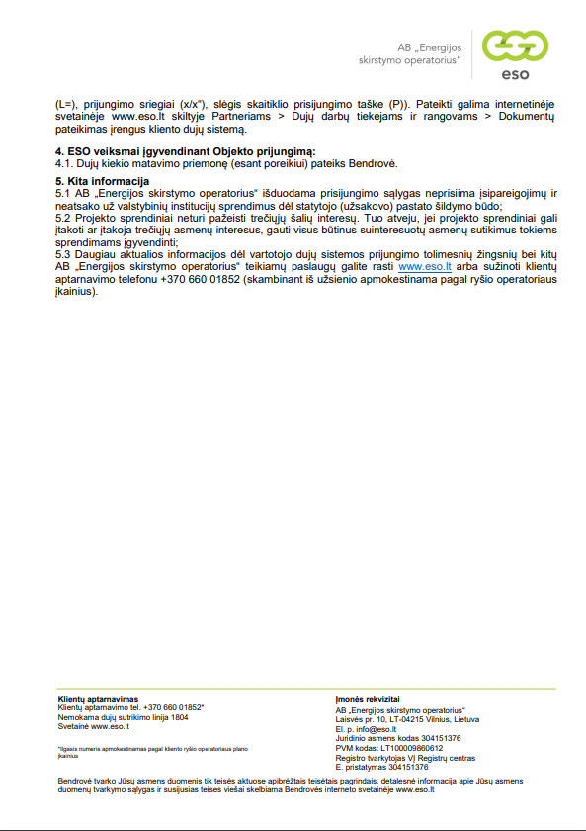

2 priedas
Jašiūnų katilinės planas (esamas).

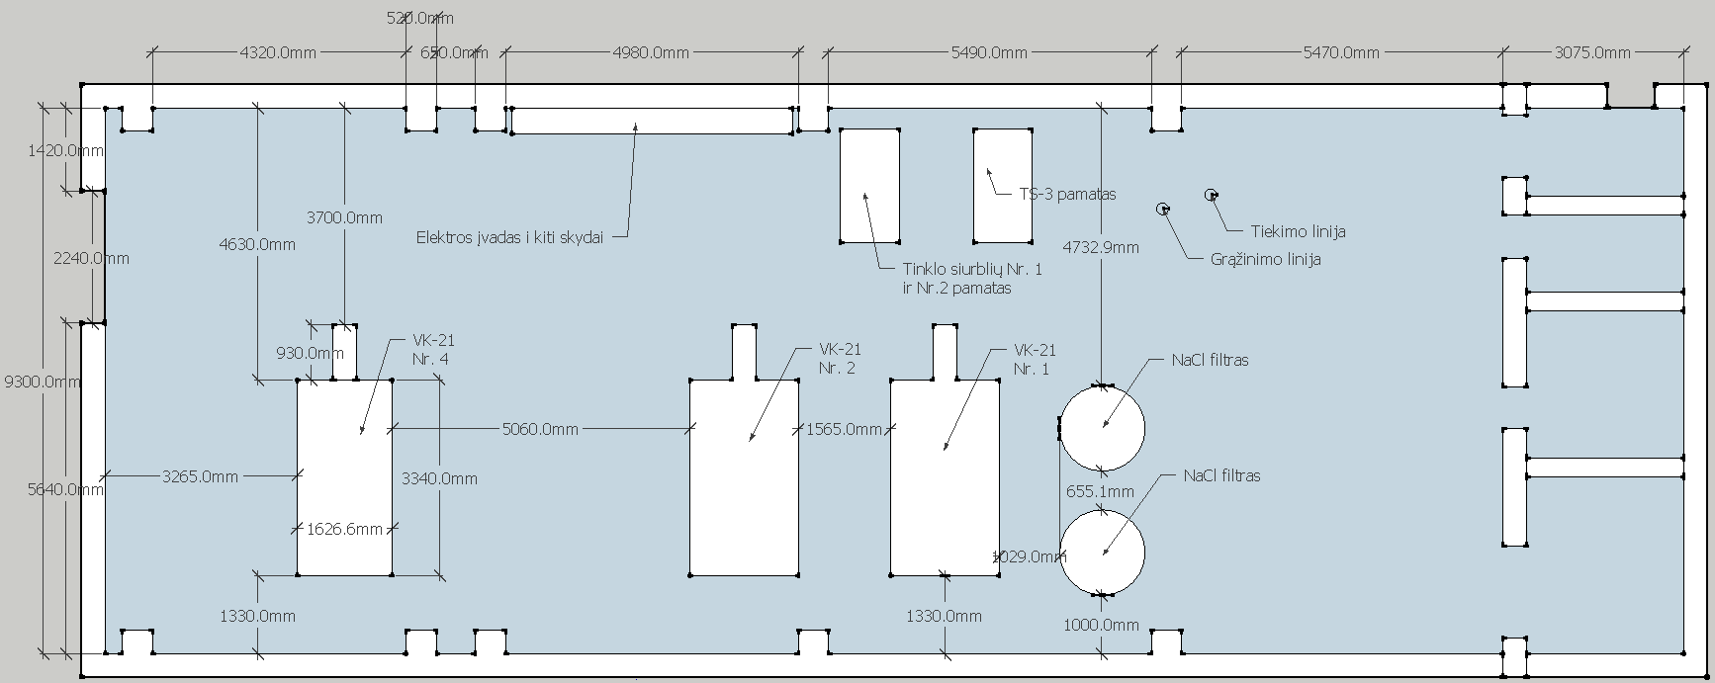
3 priedas

Jašiūnų katilinės planas (nurodyta darbų vieta – oranžinis kontūras, įsikirtimai į šilumos tinklą – du maži raudoni kontūrai, Užsakovo rekomenduojamas katilų išdėstymas, esamas drenažas į kanalizaciją, iki darbų pradžios bus pakeista ir atvesta arčiau naujų katilų).

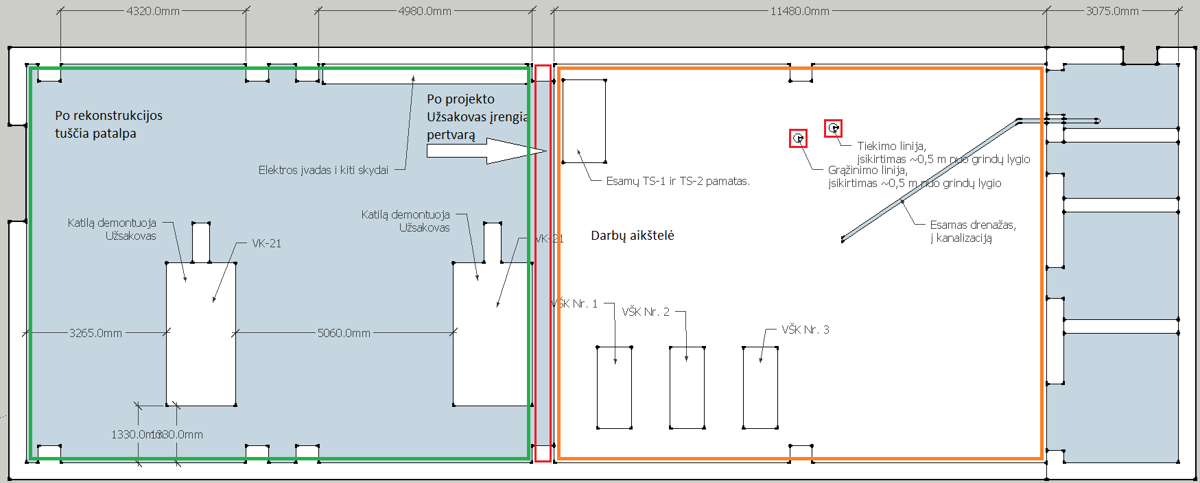

4 priedas
Katilinės rekomendacinė schema.
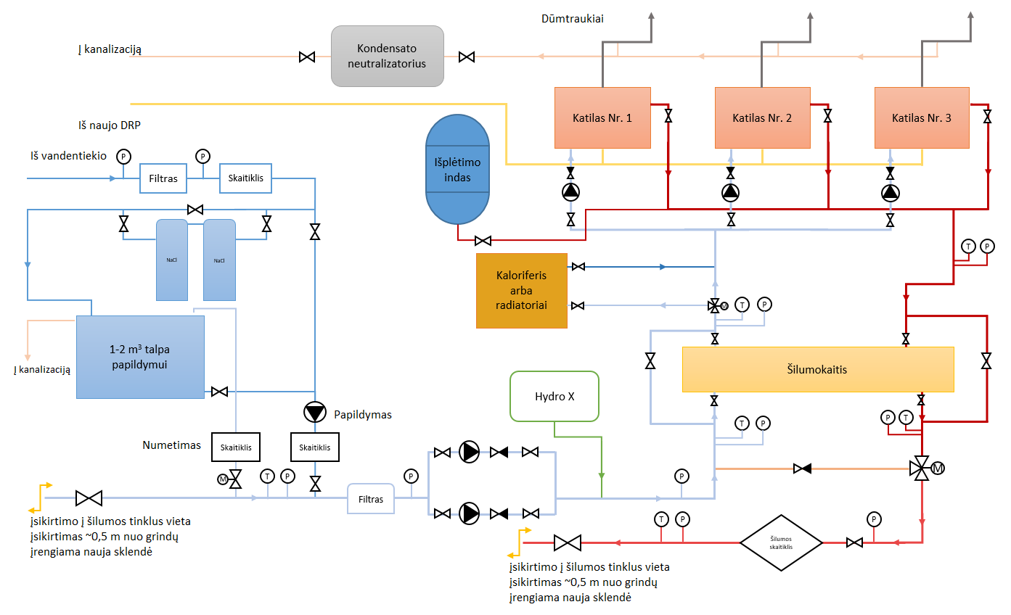

5 priedas
Katilinės pagaminta šiluma.

Metai | Mėnuo | Dujų sąnaudos, MWh (pagal sutartinį/faktinį šilumingumą) | Tinklui reikalinga galia, kW | Šiluma iš katilinės, MWh
2021 | sausis | 301,56 | 364,78 | 271,4
2021 | vasaris | 303,33 | 406,25 | 273
2021 | kovas | 258,44 | 312,63 | 232,6
2021 | balandis | 137,56 | 171,94 | 123,8
2021 | spalis | 165,67 | 200,40 | 149,1
2021 | lapkritis | 186,11 | 232,64 | 167,5
2021 | gruodis | 282,11 | 341,26 | 253,9
2022 | sausis | 293,44 | 354,97 | 264,1
2022 | vasaris | 247,11 | 330,95 | 222,4
2022 | kovas | 227,56 | 275,27 | 204,8
2022 | balandis | 126,78 | 158,47 | 114,1
2022 | spalis | 106,67 | 129,03 | 96
2022 | lapkritis | 167,00 | 208,75 | 150,3
2022 | gruodis | 248,56 | 300,67 | 223,7
2023 | sausis | 251,44 | 304,17 | 226,3
2023 | vasaris | 228,33 | 305,80 | 205,5
2023 | kovas | 215,11 | 260,22 | 193,6
2023 | balandis | 97,11 | 121,39 | 87,4
2023 | spalis | 82,44 | 99,73 | 74,2
2023 | lapkritis | 171,56 | 214,44 | 154,4
2023 | gruodis | 182,44 | 220,70 | 164,2
2024 | sausis | 224,67 | 271,77 | 202,2
2024 | vasaris | 170,67 | 228,57 | 153,6
2024 | kovas | 151,89 | 183,74 | 136,7
2024 | balandis | 45,22 | 56,53 | 40,7
2024 | spalis | 103,89 | 125,67 | 93,5
2024 | lapkritis | 157,33 | 196,67 | 141,6
2024 | gruodis | 180,89 | 218,82 | 162,8

6 priedas
Šilumos tiekimo tinklo schema su srautais.

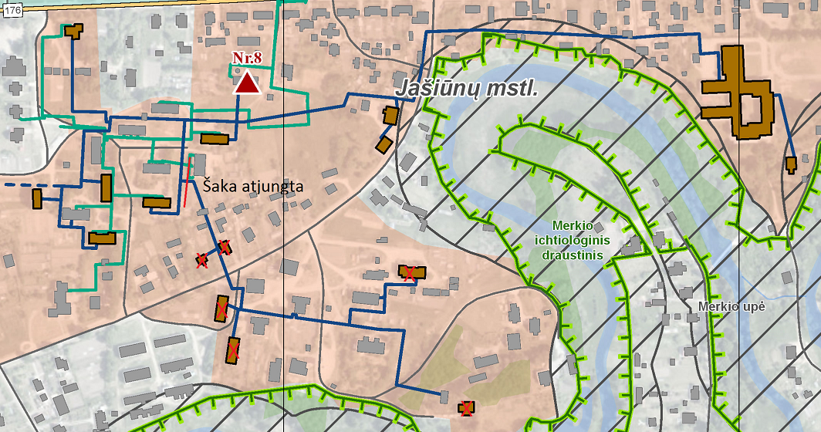

*Pridedama excel lentelė su tinklu, diametrais, ilgiais, debitais.
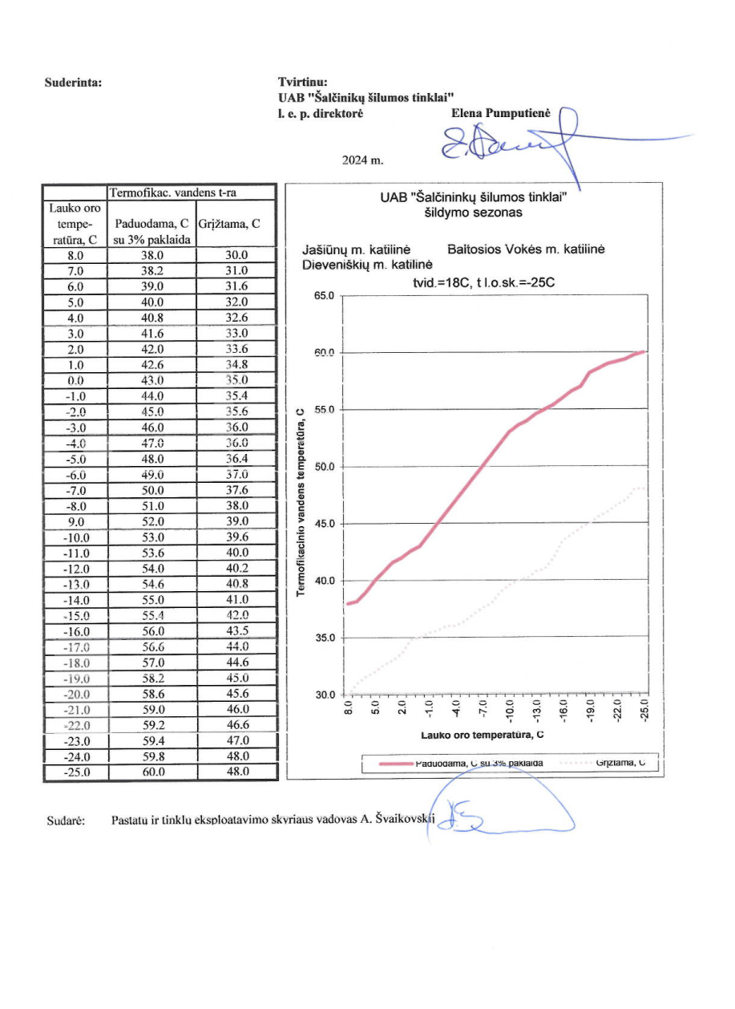
7 priedas
Temperatūrinis grafikas.

8 priedas

Kiti bendri reikalavimai

Visus projektavimo ir įrengimo darbus atlikti laikantis Lietuvoje galiojančių norminių dokumentų bei taisyklių reikalavimų.
Pasikeitus techninėje užduotyje nurodytiems įstatymams, techniniams reglamentams, standartams, kitiems norminiams dokumentams Tiekėjas privalo vadovautis tik galiojančiais dokumentais.
Gaminius, medžiagas, įrenginius naudoti pagal techninių specifikacijų ir statybos normatyvinių dokumentų reikalavimus.
Parinkti įrenginiai, turi būti patikrinti jų tinkamumą pagrindžiant skaičiavimais kaip numatyta taisyklėse, standartuose ir kituose Lietuvos Respublikoje galiojančiuose techniniuose dokumentuose.
Visa tiekiama katilinės įranga turi būti nauja ir sertifikuota Lietuvoje ar ES bei turėti CE ženklinimą

  - Standartai ir norminiai dokumentai

Vadovautis žemiau išvardintais dokumentais, bet neapsiribojant :
- STR 1.06.01:2016 „Statybos darbai. Statinio statybos priežiūra“;
- „Elektrinių ir elektros tinklų eksploatavimo taisyklės”;
- „Saugos taisyklės eksploatuojant elektros įrenginius”;
- LST EN ISO 12944 „Dažai ir lakai. Plieninių konstrukcijų apsauga nuo korozijos apsauginėmis dažų sistemomis” arba lygiavertis.
- „Įrenginių ir šilumos perdavimo tinklų šilumos izoliacijos įrengimo taisyklės“
- „Dujų sistemų pastatuose įrengimo taisyklės“;
- „Gamtinių dujų, suskystintų naftos dujų ir biodujų aplinkoje atliekamų darbų saugos taisyklės“;
- „Elektros įrenginių įrengimo taisyklės”;
- „Elektros įrenginių bandymų normos ir apimtys”;
- „Bendrosios priešgaisrinės saugos taisyklės“;
- „Katilinių įrenginių įrengimo taisyklės“;
- Europos Sąjungos direktyva ATEX 114 (2014/34/ES);
- Europos Sąjungos direktyva ATEX 137.

  - Plieniniai vamzdžiai
Medžiagos :
    - Plieno kokybė turi atitikti P265GH reikalavimus pagal EN 10217-2 arba LST EN 10217-5, arba lygiavertį standartą;
    - Plienas turi būti ramaus stingimo;
    - Papildomi reikalavimai plienui:
      - Plieno cheminė sudėtis (C – 0,12÷0,22% (skersmenims DN ≤ 100 leidžiama C≥0,10%); Mn – 0,35÷0,65 %; Si – 0,12÷0,30%; P – ne daugiau 0,04 %; S – ne daugiau 0,05%) arba standartinės cheminės sudėties vamzdžiai. Plieno mechaninės savybės (stiprumo riba σB = 360÷500 MPa, takumo riba στ = 235÷375 MPa, στ/σB≤75%;
      - Plieniniai vamzdžiai turi turėti arba spiralinę siūlę arba išilginę siūlę, esant suvirinimo faktoriui v=1.0. Vamzdžio plieno siūlės savybės – stiprumo riba ir smūginis tąsumas – ne blogesnės už pačio vamzdžio plieno savybes.
      - Fasoninių dalių plienas turi būti tokios pačios arba geresnės kokybės;
      - Plieninio vamzdžio skersmuo, sienutės storis bei nuokrypos turi atitikti LST EN 253:2009 arba lygiaverčio reikalavimus.

  - Eksploataciniai reikalavimai valdymo įrangai

Valdymo ir reguliavimo įranga (toliau vadinama valdymo įranga) turi užtikrinti įjungimą, išjungimą, patikimą automatinį veikimą, apsaugas, blokuotes ir signalizacijas, numatytas įrangos gamintojo.
Valdymo įranga visuose darbo režimuose turi veikti pagal Tiekėjo sudarytą ir su Užsakovu suderintą algoritmą.
Matavimo prietaisai, indikatoriai, valdymo įrangos įtaisai, valdymo raktai turi turėti žymines lenteles, kuriose turi būti pažymėtas pozicinis numeris bei funkcinė paskirtis lietuvių kalba. Visiems matavimo prietaisams turi būti atlikta metrologinė patikra. Matavimo priemonės turi būti sumontuotos išlaikant matavimo priemonių montavimo reikalavimus.

  - Reikalavimai medžiagoms

Medžiagoms, kurios bus naudojamos darbams atlikti, turi būti pateikti atitikties sertifikatai ir dokumentai, patvirtinantys jų panaudojimo įteisinimą Lietuvoje.
Visos suvirinimo darbams naudojamos medžiagos turi turėti atitikties sertifikatus ir įteisintos Lietuvos Respublikoje.
Vamzdynų medžiagos turi būti parinktos pagal galiojantį standartą „LST EN 13480-2. Metaliniai pramoniniai vamzdynai. 2 dalis. Medžiagos“ arba lygiaverčio standarto reikalavimus.
Vamzdyno sertifikate būtina nurodyti mechanines savybes, cheminę sudėtį, hidraulinio bandymo slėgį.
Visų įrengimų paviršiai turi būti nudažyti antikorozine danga pagal iš anksto suderintą su Užsakovu technologiją. Užsakovui prieš pradedant darbus turi būti pateikta antikorozinių padengimo technologija. Išorinių paviršių paruošimas dažymui turi atitikti pateiktą ir suderintą su Užsakovu technologija. Paviršių nuvalymas turi atitikti technologijos reikalavimus.

  - Reikalavimai šilumos izoliacijai

Katilinės įrangos ir vamzdynų šiluminę izoliaciją skaičiuoti ir parinkti vadovaujantis „Šilumos tiekimo vamzdynų nuostolių nustatymo metodikos, patvirtintos Lietuvos Respublikos energetikos ministro 2016 m. vasario 5 d. įsakymu Nr. 1–26“, bei pagal šias sąlygas:
- izoliuoti paviršius, kurių šilumos nuostoliai mažina katilinių techninius ir ekonominius rodiklius, pagal šilumos nuostolių normų reikalavimus;
- izoliuoti paviršius, kurių temperatūra viršija 45 ºC, aplinkos temperatūrai esant 25 °C;
- izoliuoti vamzdynus, ortakius ir talpas, kai jų viduje esančios terpės temperatūra yra žemesnė kaip 10ºC, kad būtų išvengta išorės oro drėgmės kondensavimosi ant vamzdynų, ortakių ir talpų išorinių paviršių;
- vengti drėgmės kondensavimosi ant plieninių dujotiekių vidinių paviršių;
- šilumine izoliacija turi būti nedegi.
Šilumos tiekimo vamzdynai ir jų visi elementai (armatūra, flanšai, kompensatoriai) turi būti izoliuoti nepriklausomai nuo jų temperatūros ir klojimo būdo.
Šilumos izoliacija turi būti chemiškai ir fiziškai stabili esant aukštesnei nei 10 °C temperatūrai už didžiausią projektinę temperatūrą ir 10 °C žemesnei už mažiausią projektinę temperatūrą.

  - Kabelinis tinklas:

- jėgos kabeliai turi būti klojami kabeliniuose loviuose, kopėčiomis;
- kontroliniai kabeliai klojami loviuose, kopėčiomis, atskirai nuo jėgos kabelių;
- Jeigu klojama tame pačiame lovelyje būtina naudoti pertvarą.

  - Elektros maitinimo sistema

Turi būti naudojamos šios elektros maitinimo sistemos:
- TN-C-S trijų fazių su neutrale ir įžeminimu (3N) AC 400 V, 50 Hz / N-PE, su penkiais laidais prijungimo taške: L1, L2, L3, N, PE;
- Elektros maitinimo sistemoje turi būti įrengti viršįtampių ribotuvai B+C+D.
- Kabeliai nuo dažnio keitiklio iki įrenginio turi būti ekranuoti;
- vienos fazės su neutrale (1N) AC 230 V, 50 Hz / N-PE);
- 24 V DC.

  - Laidų montažo sistema

Laidai ir kabeliai turi būti pravedami kabelių magistralėse, klojami tvarkingai. Visos laidų ir kabelių pynės turi būti tinkamai tvirtinamos.
Valdymo pulto montažinių laidų skerspjūvis turi būti 0,75 mm² arba didesnis, priklausomai nuo srovės (maksimalios apkrovos srovės neturi viršyti reikšmių, nurodytų normatyviniuose dokumentuose). Visi signalų laidai turi būti numatyti darbui su 250 V įtampa. Visi kiti laidai turi būti numatyti 750 V įtampai ir turėti izoliaciją, kuri būtų atspari karščiui iki 70 °C temperatūros.
Tais atvejais, kai nebus įmanoma išvengti signalų ir galios kabelių suartėjimo iki leistinų atstumų, jie turi persikirsti stačiu kampu.

  - Spintos, skydai sujungimų dėžutės

Visos spintos (skydeliai) turi būti metaliniai, ne mažesnės nei IP54 saugumo klasės. Sumontavus įrangą, skyde turi likti laisvos vietos ne mažiau kaip 15%.

  - Elektrinis apšvietimas

Darbinis ir avarinis apšvietimas turi būti 230 V AC.
Tiekėjas turi pateikti ir sumontuoti visus reikalingus kabelių tvirtinimo elementus, jungiklius, elektros jungtis, laidus ir kabelius visiems galios, apsaugų, matavimų įrengimams ir prietaisams bei kitiems elektros įtaisams, kaip tai yra numatyta tiekimų apimtyse. Turi būti įrengtas avarinis apšvietimas.

  - Įžeminimas, žaibosauga

Pagal “Elektros įrenginių įrengimo taisykles”, o taip pat pagal visus elektros įrenginių gamintojo reikalavimus.

  - Varikliai

Varikliai turi tenkinti galiojančių standartų reikalavimus.
Varikliai ir su jais dirbantys įrenginiai turi būti apsaugoti nuo:
per didelių (neleistinų) perkrovimų;
per didelių srovių;
variklių vardinių charakteristikų plokštelės turi būti atsparios korozijai.

  - Reikalavimai matavimo įrangai ir valdymo sistemoms

Visi matavimo prietaisai turi būti projektuojami ir tiekiami pagal katilinės įrengimų išdėstymo schemas ir turi tikti darbui nurodytų ribinių reikšmių diapazone.
Matavimo įranga ir valdymo sistema turi būti atspari elektromagnetiniams trikdžiams (EMI), radijo dažnių trikdžiams (RFI), statinės elektros ir žaibo išlydžio poveikiui. Pašaliniai signalai, kurie gali sukelti trikdžius, turi būti nuslopinti jų kilimo vietoje.
Elektros instaliacijos ir įrenginiai turi tenkinti bendruosius katilinei keliamus reikalavimus ir elektros įrenginių įrengimo taisyklių sąlygas.
Visi matavimo prietaisai turi būti sertifikuoti ir jų naudojimas turi būti nustatyta tvarka įteisintas Lietuvoje.
Projektuojami automatizacijos įrenginiai turi būti skirti pramoniniam naudojimui.

  - Priėjimo prie prietaisų galimybė

Visus katilinėje sumontuotus indikatorius ir jų rodmenis turi būti galimybė patogiai nuskaityti, apžiūrėti bei prižiūrėti.
Matavimo prietaisai su kolektoriais ir atjungimo armatūra turi būti sumontuoti lengvai prieinamose vietose. Impulsinės linijos turi būti kiek galima trumpesnės.
Matavimo prietaisai turi būti sumontuoti tokiose vietose, kur jie maksimaliai apsaugoti nuo gaisro, saulės spindulių, nuo greta esančių įrenginių skleidžiamo karščio.

  - Maitinimo įtampos

Rekomenduojama naudoti šias įtampas ir sroves:
- skaitmeninių signalų grandinės: 24 V DC;
- analoginių signalų grandinės: 4-20 mA.

  - Kalba

Techninė dokumentacija, brėžiniai, įrengimų, statinių pasai ir instrukcijos turi būti paruoštos lietuvių kalba.

  - Dokumentacija

Tiekėjas turi pateikti du popierinius ir vieną skaitmeninį techninio-darbo projekto dokumentacijos komplektus.

  - Ženklinimo plokštelės

Ant kiekvieno atskiro įrengimo, ar šalia jo, turi būti pritvirtintos patvarios ir ilgaamžės indentifikavimo plastikinės plokštelės, kuriose turi būti nurodyta tokia informacija:
- Numeris technologinėje schemoje;
- Gamintojo pavadinimas;
- Įrenginio tipas ir pavadinimas;
- Pagaminimo metai;
- Darbiniai parametrai;
- Gamyklinis Nr.

